Муниципальное автономное учреждение дополнительного образования центр технического творчества «Новолипецкий» г. Липецка

Липецкая область, г. Липецк

Объединение «Радиотехническое конструирование»

Номинация «Зелёная инженерия»

Электронная система пеленга и прослушивания звуковой и ультразвуковой информации диких животных и птиц

Автор: Лисов Юрий Юрьевич, 8 класс,
объединение «Радиотехническое конструирование»
МАУ ДО ЦТТ «Новолипецкий» г. Липецка
Руководитель: Самохин Юрий Петрович,
педагог дополнительного образования
МАУ ДО ЦТТ «Новолипецкий» г. Липецка

2021 год
Проблема: отсутствие в широком доступе устройство дистанционного пеленга и прослушивания звуков обитателей дикой природы в широком частотном диапазоне.
Гипотеза: попытка создать комфортные условия любителям послушать, сделать записи пения птиц и звуков других животных.
План работы над проектом:
1. Анализ и изучения схем и устройств подобного типа.
2. Разработка схемы поисковой платформы.
3. Разработка схемы узконаправленного широкополосного микрофонного усилителя.
4. Разработка схем дистанционного управления разворота платформы с микрофоном.
5. Разработка схемы звукового и ультразвукового канала.
6. Написания программ управления механизмом вращения платформы.
7. Разработка и изготовление печатных плат.
8. Сборка устройства, испытание, настройка и доводка в реальных условиях.
Введение
На сегодняшний день в интернете существует множество записей звуков, издавших птицами, животными, и без проблем можно послушать, записать. Но это как говорится, не выходя из дома. Живая природа, есть живая природа, и когда слышишь пение птицы, предлагающим устройством это совершенно другое, может даже из-за того, что ты сам находишься в этих условиях, где и эта птица или любое другое животное. Габарит предлагаемого устройства, позволяет брать его в походы, или просто для получения положительных эмоций, выйти с ним в ближайшую лесопосадку, и послушать дикую природу. Управление предлагаемым устройством простое и понятное не требующее дополнительных инструкций. Элементная база, на которой построено устройство не имеет дефицитных деталей и при небольших навыках в радио конструировании может повторить даже ученик 7-8 классов. Качество приёма достаточно высокое, потому-то я использовал готовые радиоузлы со стационарного телефона удлинителя, я думаю, что всё-таки без дела у многих остались, а если даже покупать, он стоит не дорого, можно найти и за 500 рублей.
Цель проекта: Создать универсальное устройство с дистанционным управлением кругового пеленга, прослушивания и запись звуков различных животных и птиц, дикой природы.
Задачи:
- Изучить схемы устройств подобных предполагаемому.
- Разработать схему поворотного механизма кругового обзора и пеленга.
- Разработать схему звукового канала выносного и стационарного блока и стационарного блока.
- Разработать схему дистанционного управления разворотом на нужный угол поискового микрофона.
- Разработать схему для прослушивания голоса животных, общающихся на ультразвуке.
- Написать программу для управления механизмом вращения пьедестала.
- Изготовить печатные платы.
- Произвести монтаж подготовленных углов устройства.
- Испытать устройство в реальных условиях.
Основное содержание работы:
Работу предлагаемого устройства рассмотрим по функциональной схеме (смотрите приложение 1). Из схемы видно, между вращающейся платформой (выносной блок) и стационарным блоком организовано два независимых канала связи. Верхний по схеме канал управления платформой, нижний канал звука. Для исполнения команд, посланных с выносного блока, используются микроконтроллеры, которые можно перепрограммировать под любое ваше желание. Как видно из схемы, канал звука имеет двухстороннюю связь. Она нужна только на время установки устройства, т.е. используется, как переговорное устройство между тем, кто устанавливает вращающую платформу, и кто находится у стационарного блока. После установки эта функция не нужна. Рассматривая работу на принципиальной схеме (смотрите приложение 2). Видим тоже два канала в верхней части схемы сердцем управления (дистанционной) является микроконтроллер Атмега 16. К которому подключён жидкокристаллический двухстрочный дисплей. На который выведена информация радиальном расположении платформы, т.е. поворот платформы в градусах. А также информация, на какой частоте переговариваются животные, которые мы решили подслушать. Управление поворотом платформой осуществляется резистором R1, а прослушивание ультразвука R2. Так же через микроконтроллер происходит управление Вкл. и. Выкл. Канала прослушивания (звукового канала). Фрагмент схемы доработки базы стационарного телефона видим в нижней части листа. Добавилась схема работы угольного микрофона и усилитель для наушников, всё остальное осталось заводское. Принципиальную схему вращающейся платформы (смотрите приложение 3). Сердце схемы, также является микроконтроллер только здесь Ардуино НАНО, которая получает команды с приёмника, преобразует их и выдаёт на драйвер мотора с редуктором вращающейся платформы. А также на управление кнопкой радиотелефона. Питание стационарного и переносного блока осуществляется от ак. батареи 8 Вольт. Общий вид устройства (смотрите фото). Стоимость устройства не более 2 тысяч.
Выводы
В результате проведённой работы:
1. изучил схемы дистанционных управлений вращающимися площадками
2. разработал схему звукового канала, использовав готовый радио телефон
3. написал программу управления блоками
4. разработал и изготовил печатные платы
5. произвёл сборку и провёл испытания в реальных условиях
Заключение
Разработанное и изготовленное мною изделие для дистанционного прослушивания и записи звука различных животных и птиц найдёт применение как в кругах любителей природы, так и в индивидуальном использовании. Проводя эту работу (исследование) я получил дополнительные знания в радиоэлектронике, программировании и сектора касающегося дикой природы, приобрёл навыки в радио конструировании и слесарно-монтажных работах.

Список источников информации
- Бессонов Л. А. «Теоретические основы электротехники. Электрические цепи»
- Кашкаров А.П. «Всё о радиотехническом монтаже и не только»
- Бутиков Е.И., Быков А.А., Кондратьев А.С. Физика для поступающих в вузы. – М: Наука, 1982.5.
- Н.И.Волков. Электромашинные устройства автоматики: Учебник для вузов.– М.: Высш. шк., 1986.
- Абрамова И.В. Структура и динамика населения птиц Липецкой области, 2007

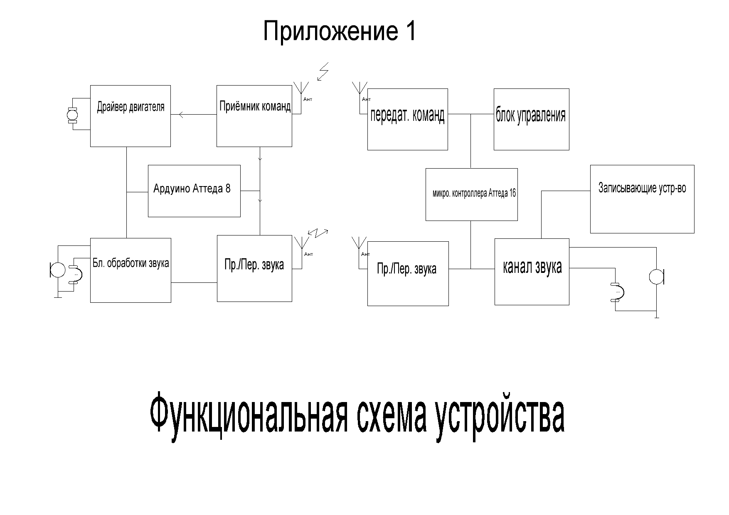

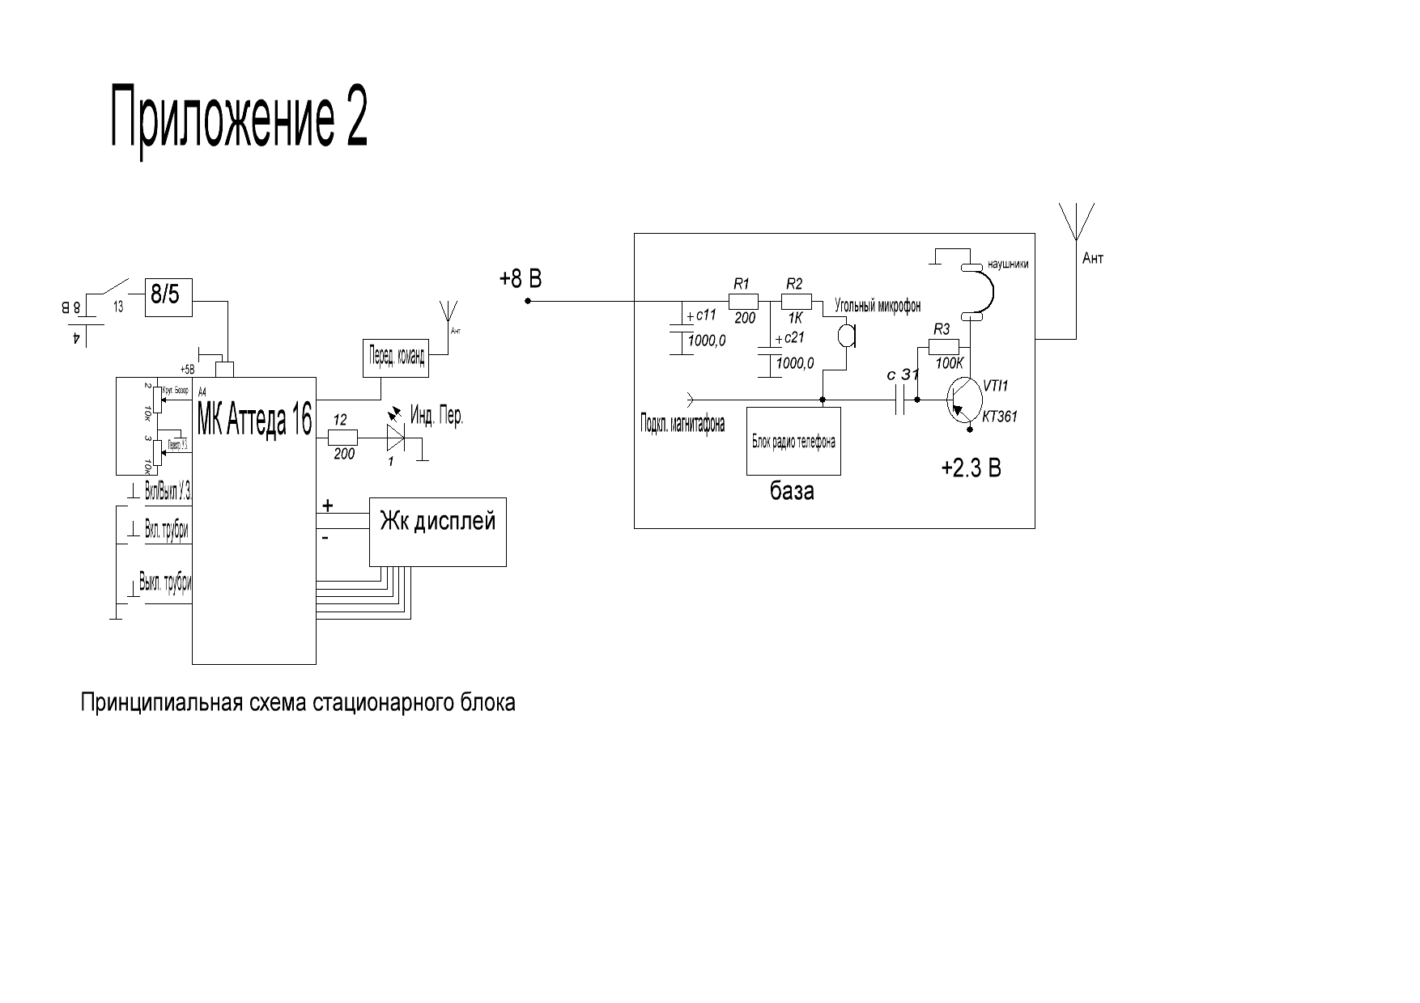
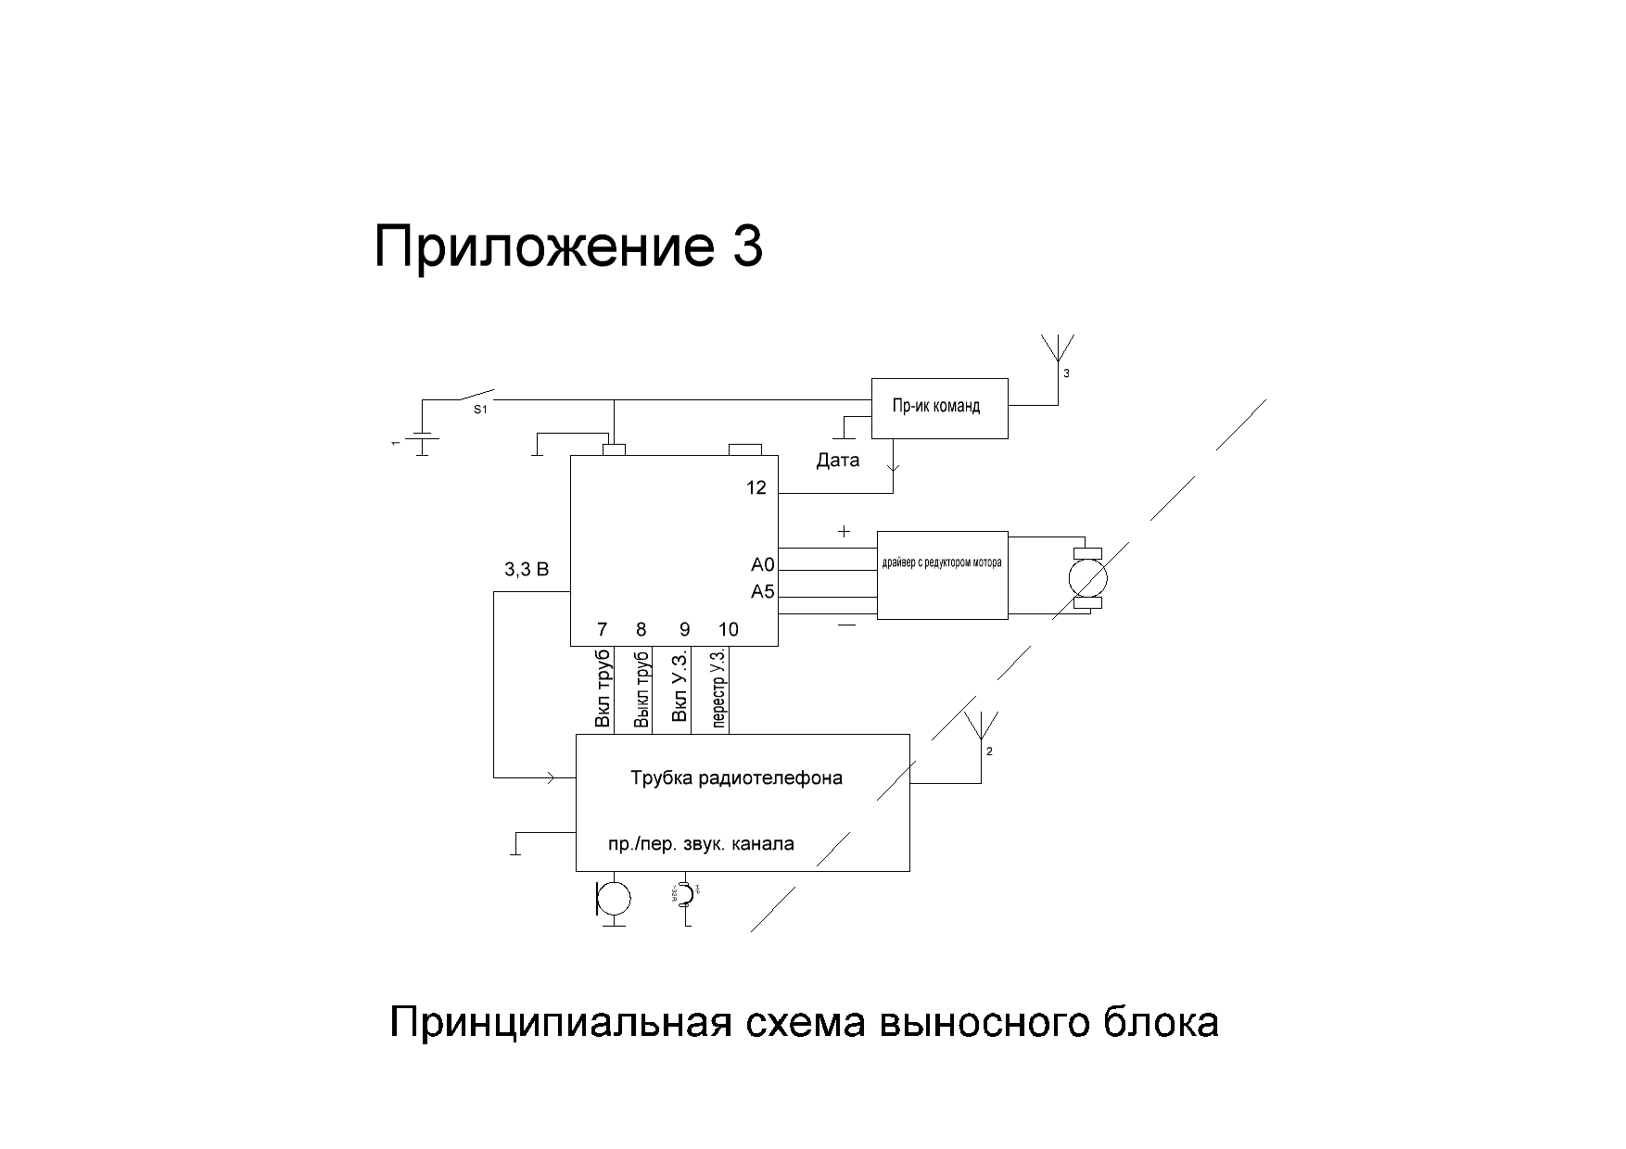

Стационарный блок

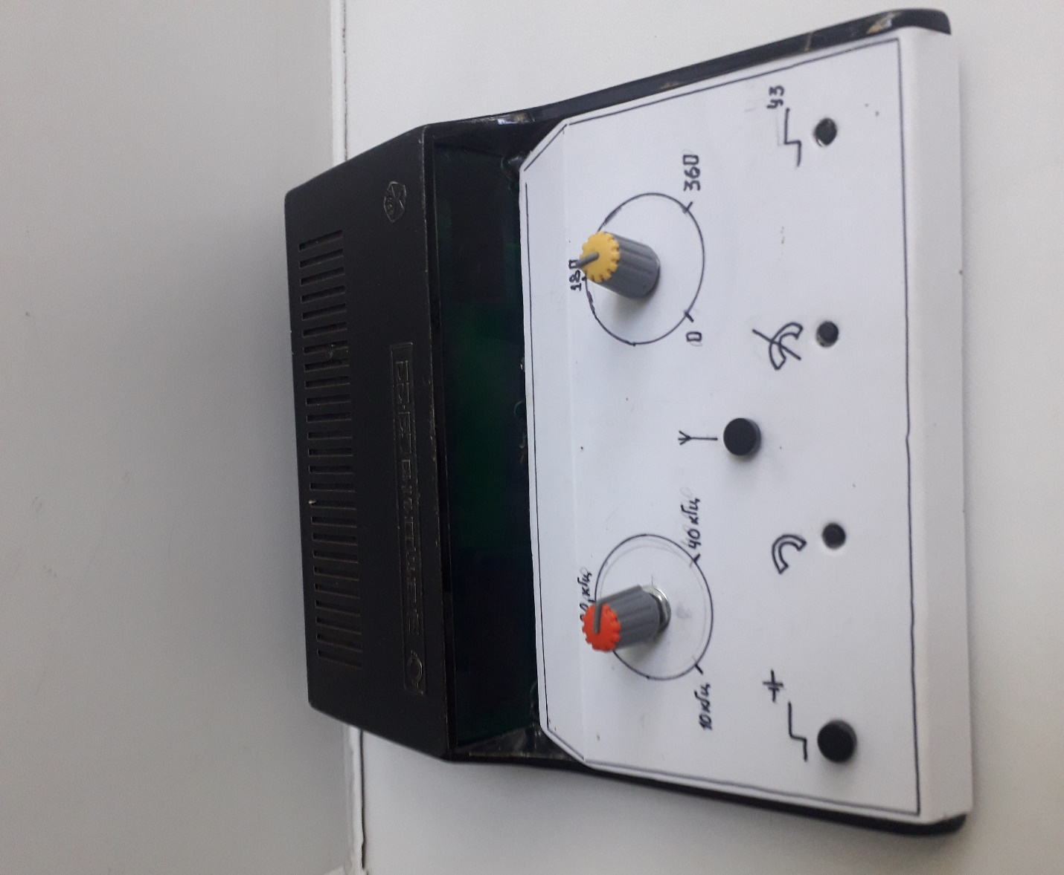

Стационарный блок (внутри)

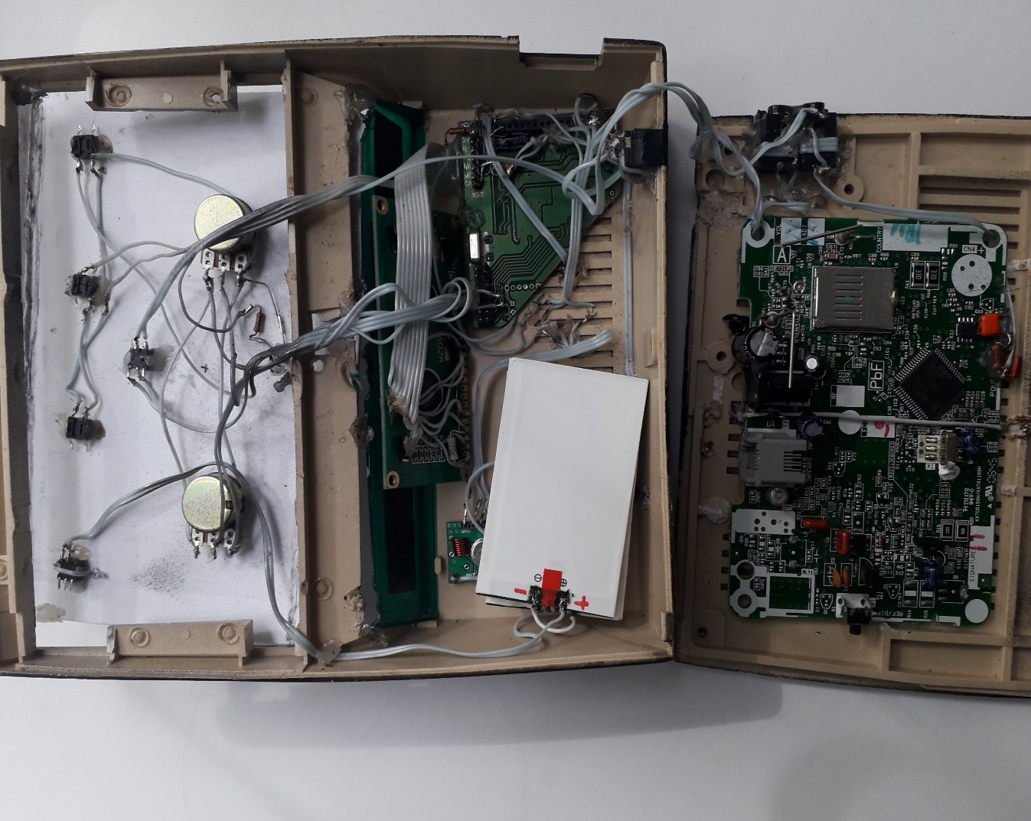

Выносной блок

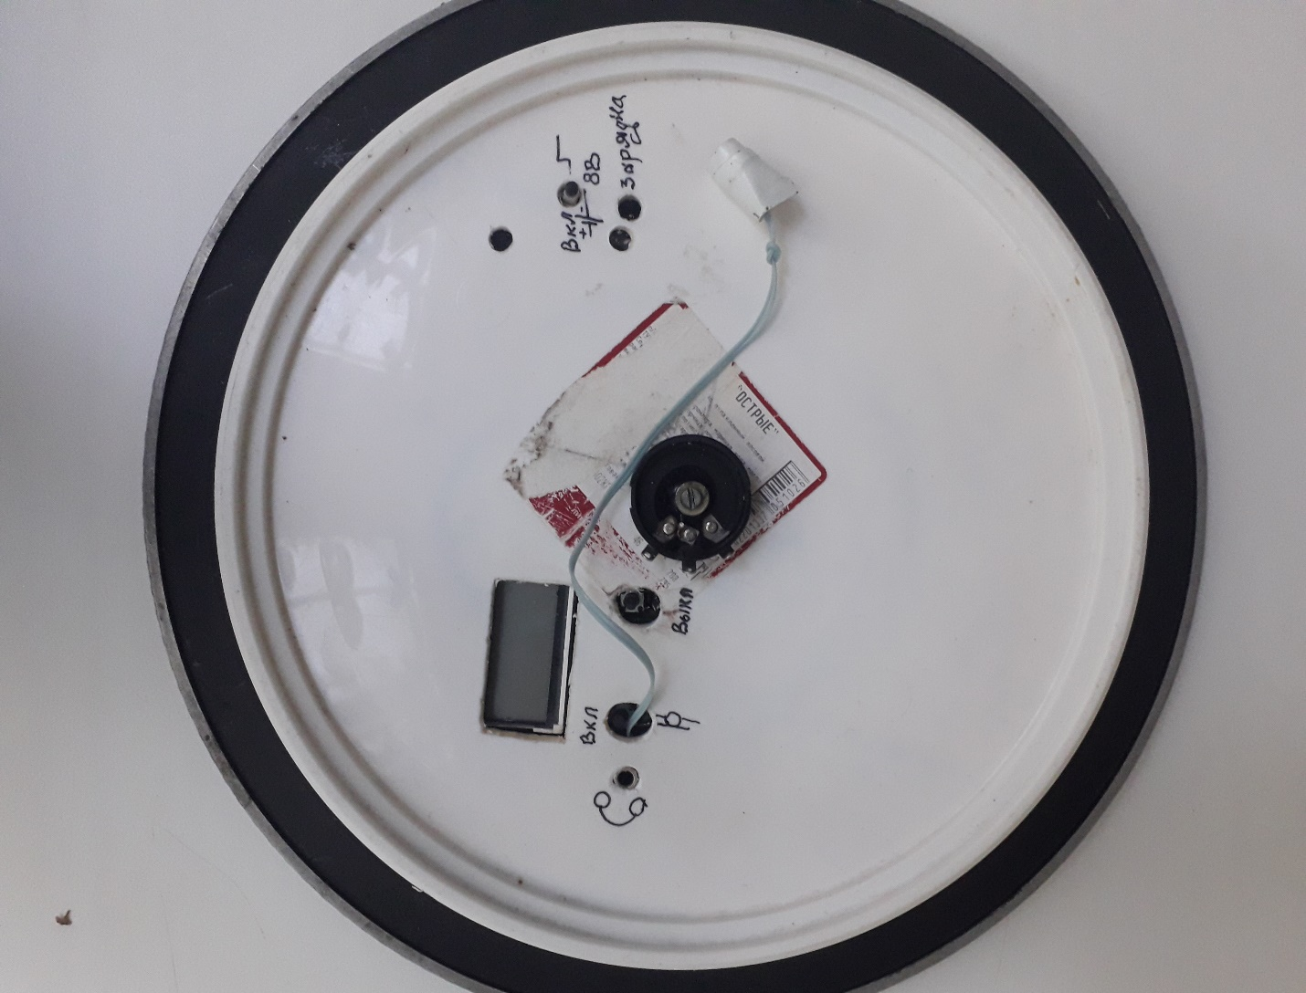

Выносной блок (внутри)
- Стационарный удлинитель
- Arduino
- Мотор с редуктором
Батарея